المستوى : ثالثة متوسط  السنة الدراسية :2024/2025  الإسم واللقب:....................... | الاختبار الأول في مادة العلوم الفيزيائية و التكنولوجية | المتوسطة :بوعنيقة ابراهيم-أم الطوب-  المدة : ساعة ونصف  العلامــــــة :............................
التمرين الأول 6ن:
خلال تلحيم السكك الحديدية يتم تسخين مزيج مكون من مسحوق الألمنيوم (Al ) وأكسيد الحديد الثلاثي (Fe₂O₃) فيتشكل
الألومين (Al₂O₃) والحديد السائل (Fe) الذي يسمح بالتلحيم .
1- مانوع هذا التحول الحادث ؟ علل إجابتك ؟..........................................................................................
..........................................................................................................................................
2- عبر في جدول عن التحول الحادث بتحديد المتفاعلات والنواتج عيانيا (بالأنواع الكيميائية ) ومجهريا (بالأفراد الكيميائية) ؟

3- اكتب معادلة التفاعل الحادث مع تحديد الحالة الفيزيائية للمتفاعلات والنواتج ثم وازنها .
..............................................................................................................................................................................................................................................................................................................................................................................................................................
..........................................................................................................................................
4- ما هو العامل المؤثر في حدوث هذا التفاعل ؟.........................................................................................
التمرين الثاني 6ن : كثيرا ما نشاهد في التلفاز إعلانات نصائح ترشدنا للاستعمال العقلاني لمورد الطاقة الكهربائية , وضرورة استغلال الطاقة الشمسية كمورد بديل للتزود بالطاقة الكهربائية في مختلف الاستعمالات كما في التركيب المبين في الوثيقة 1.
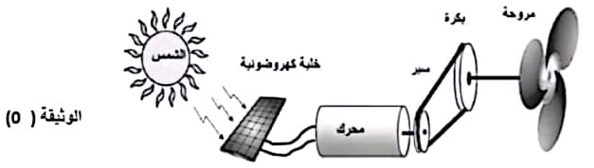
1-ما هو الفعل النهائي المراد تحقيقه من هذه التركيبة الوظيفية ؟
.................................................................
2- حدد الجمل الأساسية المساهمة في تحقيق الفعل النهائي ؟
..................................................................
..................................................................
3- مثل السلسلة الوظيفية الموافقة لهذه التركيبة ..........................................................................................
..........................................................................................................................................
..........................................................................................................................................
..........................................................................................................................................

1/2

4- اقترح تركيبة وظيفية تمكنك من إشعال مصباح بواسطة مصدر طاقوي ومثل السلسلة الوظيفية لها.
..........................................................................................................................................تمثيل السلسة الوظيفية لها:...............................................................................................................
....................................................................................................................................................................................................................................................................................
الوضعية الادماجية 8ن :
تشتغل سيارة بالبنزين C₆H₆ ( البنزين هو فحم هيدروجيني سائل) الذي يحترق داخل محرك السيارة في وجود وفرة من غاز ثنائي الأكسجين فينتج غاز يعكر رائق الكلس و الماء .
1- عبر عن التحول الكيميائي للاحتراق التام للبنزين بتحديد المتفاعلات والنواتج عيانيا (بالأنواع الكيميائية ) ومجهريا (بالأفراد الكيميائية).

2- اكتب المعادلة الكيميائية لاحتراق البنزين ثم وازنها مع تحديد الحالة الفيزيائية للمتفاعلات والنواتج .
..................................................................................................................................................................................................................................................................................................................................................................................................................................................................................................................................................................................................................................................................................................................
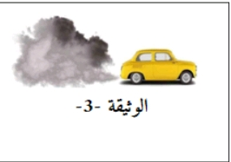
- لاحظ صاحب السيارة أن سيارته تنفث دخانا أسودا خلال سيرها (الوثيقة 2)
3- برأيك ما الذي يجعل السيارة تنفث دخانا أسودا ؟ قدم تفسيرا لذلك ؟
..................................................................................................
..................................................................................................
..................................................................................................
..........................................................................................................................................
4- بين الأخطار التي تسببها الغازات المنبعثة من السيارات على البيئة والإنسان .
-........................................................................................................................................
-........................................................................................................................................
-........................................................................................................................................
بالتوفيـــــــــــــــــــــــق
لكـــــــــــــــــــــــــــــــــــــــم

2/2

.

